클래시마(Classima) 컬렉션이 Baume & Mercier와 여성 사이를 연결하는 사랑의 서사를 이어갑니다

표제: 2024 상하이 워치스 앤 원더스에서 Baume & Mercier는 세련미가 돋보이는 다이아몬드 세팅 모델 3종을 새롭게 선보입니다. 클래시마 스태리 스카이 에디션은 클래시마 컬렉션을 더욱 풍성하게 만들어 줄 것입니다. 우아하고 여성스러운 클래시마 컬렉션은 메종과 여성 사이의 깊은 사랑의 역사를 빛냅니다. 이번에 공개되는 모델들은 심미적, 기술적 측면에서 메종의 정체성을 보여주는 탁월한 타임피스입니다. 폴 메르시에(Paul Mercier)는 예리하고 과감한 비전과 추진력을 겸비한 인물이었습니다. 메르시에의 손에서 탄생한 눈부신 유산은 100년 넘게 명맥을 이어왔으며 메종이 선보인 최신 시계 모델에서도 그 흔적을 찾아볼 수 있습니다.

아방가르드 워치의 뮤즈


“Baume & Mercier의 시계가 브레이슬릿과 반지, 펜던트, 그리고 브로치와 어우러지길 바랍니다. 명실상부한 금·은세공의 수도, 제네바는 워치메이킹과 주얼리 메이킹을 결합하는 최적의 장소였습니다.” 뛰어난 기술과 현대적인 아름다움의 완벽한 조화를 구현하는 워치메이킹에 다가가기 위해 폴 메르시에는 여성을 신비로운 뮤즈로 삼았습니다. 1918년, 폴 메르시에가 실용 워치메이킹의 선두주자 윌리엄 봄(William Baume)을 만나며 Baume & Mercier가 탄생합니다. 감각적이고 우아하고, 세계적이며 선구적인 심미안을 지닌 폴 메르시에는 예술을 향한 열정과 주얼리 제작 경험을 녹여내 Baume & Mercier가 나아갈 방향을 제시했습니다. 이러한 정신은 오늘날까지도 이어지고 있습니다.

“요즘 사람들은 시계가 남성의 전유물이라 생각하는 듯합니다. 여성들은 저의 친구이면서 제게 영감을 줍니다. 여성들은 단순히 시계를 다룰 수 있게 되는 것으로 만족하지 않습니다. 여성들 역시 시간을 장악하고 싶어 하죠. 남성들을 위한 밋밋하고 형편없는 시계에는 관심이 없습니다. 무브먼트를 소형화하고 손목시계를 보편화한다면 시계는 진정한 의미의 브레이슬릿, 주얼리 피스로 거듭날 수 있을 겁니다. 오늘날 여성들이 얼마나 강인한지를 보세요. 영국에서 참정권을 요구하는 서프러제트 운동이며, 1910년 코펜하겐 국제 여성 회의에서 ‘여성의 날’을 선포한 것을 보십시오. 여성의 권리에 중대한 변화가 생겨나고 있습니다. 우리 사회에서 이러한 변화가 계속될 겁니다. 비록 시대를 앞서간 느낌을 지울 수는 없지만요. 원하신다면 5, 6년 뒤에 다시 이야기를 나누어 보죠.”

폴 메르시에는 매우 정밀하고, 시대에 부합하는 우아하고 현대적인 Baume & Mercier 시계를 만들고자 했습니다. 그는 여성용 시계 시장의 무한한 성장 가능성에 주목하며, 여성들에게 아름다움뿐만 아니라 타임피스가 제공하는 판타지 역시 중요하다는 점을 인식했습니다. 또한, 새로운 기술이 제약을 극복하는 데 도움을 줄 뿐만 아니라 창의력을 촉진한다는 사실도 깨달았습니다. 그렇게 폴 메르시에가 제작한 주얼리 워치는 큰 반향을 일으켰습니다. 1920년, ‘여성을 위한 판타지’를 찬미하는 광고 캠페인이 다부안느(Davoine)의 저작 <워치메이킹 개론>에 실립니다. 이는 메종이 여성미와 예술성을 결합한 워치메이킹 분야에서 줄곧 선두를 지켜왔음을 증명합니다.

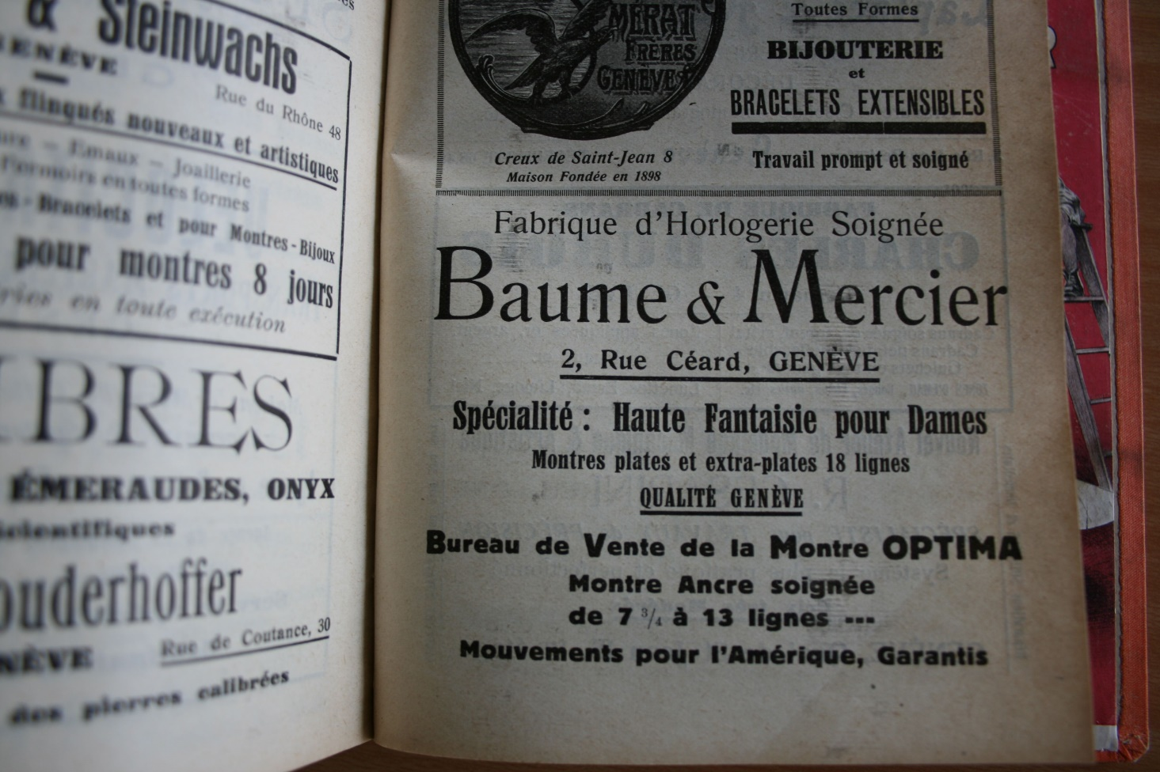

Baume & Mercier는 굉장히 이른 시대부터 여성의 아름다움을 존중하면서도, 전통을 넘어 트렌드를 이끌어가는 활기차고 자립적인 여성을 주목했습니다. 여성들은 관습에서 벗어나기를 원하며, 스스로 올바르고 단호한 결정을 내릴 수 있는 자유를 갈망합니다. 1950년대, 메종은 여의사를 시계의 잠재적 구매자로 소개하는 광고를 선보였습니다. 이 광고는 여성이 시계의 외형뿐 아니라 무브먼트에도 관심을 가지고 있으며, 하이엔드 매커니즘에 기꺼이 투자할 준비가 되어있다는 메시지를 전했습니다. 삶의 지위가 높아질수록 세월이 지나도 변함없는 정밀함과 신뢰성을 가진 시계를 소유하고자 하는 욕구는 더욱 커집니다.

광란의 1920년대와 아르데코 시대에도 Baume & Mercier는 메종만이 가진 고유한 스타일을 제시했습니다. 메종은 다채로운 컬러감이 돋보이는 다이얼을 가진 브레이슬릿 형태의 시계를 처음으로 선보였습니다. 세계에서 가장 얇은 엑스트라 및 울트라 슬림 워치가 탄생한 순간이었습니다. 메종은 특히 직사각형, 정사각형, 토노형, 쿠션형 등, 독창적이면서 여성적인 케이스를 구현하기 위해 ‘바게트’ 무브먼트를 연구했습니다.

이후에도 Baume & Mercier는 정밀함을 바탕으로 창의성과 열정을 담아낸 타임피스를 여성들에게 헌정하며 그들의 마음을 사로잡았습니다. 놀라움과 세련미를 갖추고, 실용성과 독창성을 겸비한 편안하고도 귀한 타임피스들이었습니다. 모든 피스는 완벽한 비율과 정교한 라인으로 디자인되었으며, 흠잡을 데 없이 높은 신뢰도를 보장하는 스위스 메이드 퀄리티를 보장합니다.

Baume & Mercier를 빛낸 여성 시계

1947년, 메종은 혁신적인 ‘에스클라브(esclave)’형 브레이슬릿을 장착한 마르퀴즈(Marquise) 모델을 선보였습니다. 마르퀴즈는 1960년까지 메종의 베스트셀러 자리를 놓치지 않았습니다.

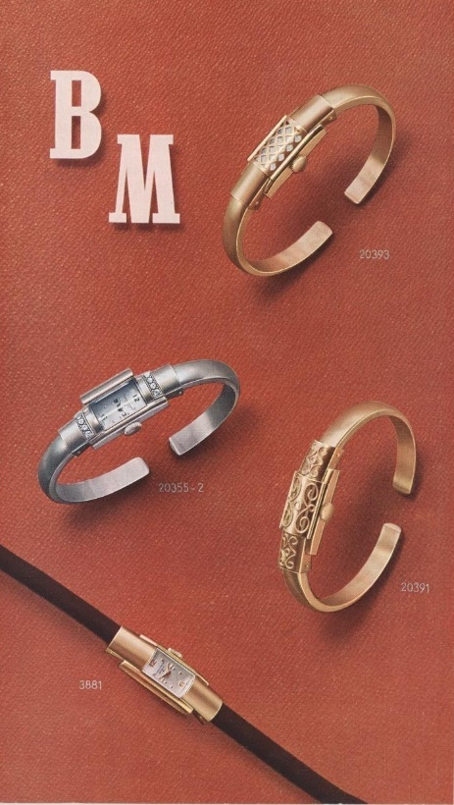

1970, 1980, 1990년대에는 마더 오브 펄과 오닉스, 라피스 라줄리, 터콰이즈 등 경석 장식을 독창적인 구현한 화려한 골드 주얼리와 커프형 주얼리를 선보였습니다. 1972년과 1973년 사이, 세련미와 화려함을 겸비한 미모사(Mimosa), 스타더스트(Stardust, 왼쪽 사진), 갤럭시에(Galaxie, 오른쪽 사진)는 뒤셀도르프 바덴바덴(Baden-Baden) 워치 주얼리 대회에서 ‘골든 로즈상’을 수상하는 영예를 안았습니다.

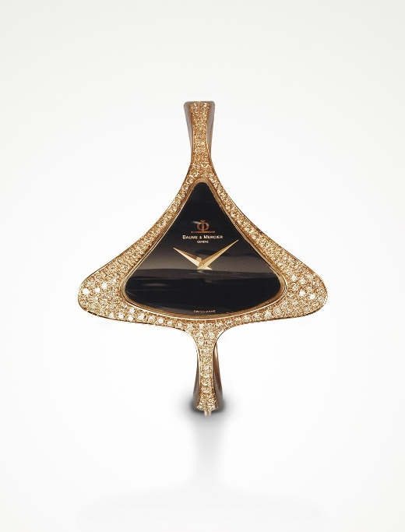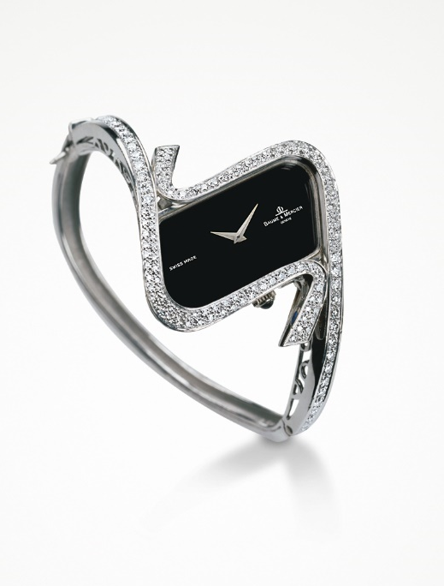

1973년에 이르러 메종의 아이콘, 리비에라(Riviera)가 탄생합니다. 12각형 케이스가 특징인 리비에라는 스포츠시크를 꿈꾸는 여성들의 마음을 훔쳤습니다. 리비에라 탄생 50주년을 기념하여, 세련된 마감과 선명한 컬러감이 돋보이는 실루엣을 33mm, 36mm 크기로 선보였습니다. 1987년에는 심플하고 간결한 디자인과 완벽에 가까운 원형을 그린 리네아(Linea)가 워치메이킹계의 신성으로 떠올랐습니다. 1994년, 직사각형 케이스가 눈에 띄는, 아르데코 룩 햄튼(Hampton)의 등장은 그간의 관행을 뒤흔들었습니다. 간결하고 곡선미가 두드러지는 라인, 그리고 블루, 버건디, 시크한 블랙 컬러는 컬러 및 소재에 대한 변화를 추구하는 여성들에게 큰 사랑을 받았습니다. 이듬해, 절제미와 단아함이 돋보이는 라운드 케이스를 선보인 클래시마가 출시됩니다. 그런가 하면, 1997년에는 화려하고 럭셔리한 여성성을 표방한 커프스 스타일의 캣워크(Catwalk)가 등장했습니다. 2004년에는 손목 위가 아닌 손목 아래쪽에서 시간을 읽는 독특한 방식의 비스 베르사(Vice Versa)를, 2005년에는 돔 형태 글래스와 퍼스널 다이아몬드 세팅 크라운으로 눈부시게 빛나는 디아망(Diamant)을 공개했습니다. 2008년 공개된 일레아(Iléa)는 섬세한 디테일을 계승하며, 독보적인 라운드 케이스와 곡선 베젤을 보여주었습니다. 2014년 공개된 프로메스(Promesse)는 우아함과 정교함을 결합한 모델입니다. 폴리싱과 세팅 처리를 거쳐, 레드 골드 또는 마더 오브 펄로 장식한 라운드 케이스 안에 3시와 9시 방향으로 양옆이 넓은 타원형 베젤을 삽입했습니다. 2년 뒤에는 쁘띠뜨 프로메스(Petite Promesse)라는 이름으로 작은 버전의 프로메스를 출시했습니다. 트렌디한 룩을 자랑하는 쁘띠뜨 프로메스는 참신한 메탈 소재의 더블 투어 브레이슬릿을 갖추어 다이아몬드 세팅 베젤의 광채와 함께 어우러졌습니다. 2018년, Baume는 챕터링, 작은 초침, 그리고 스트랩 스티치를 블루, 레드, 바이올렛 또는 그린 컬러로 장식하여 생동감과 재미를 더했습니다.

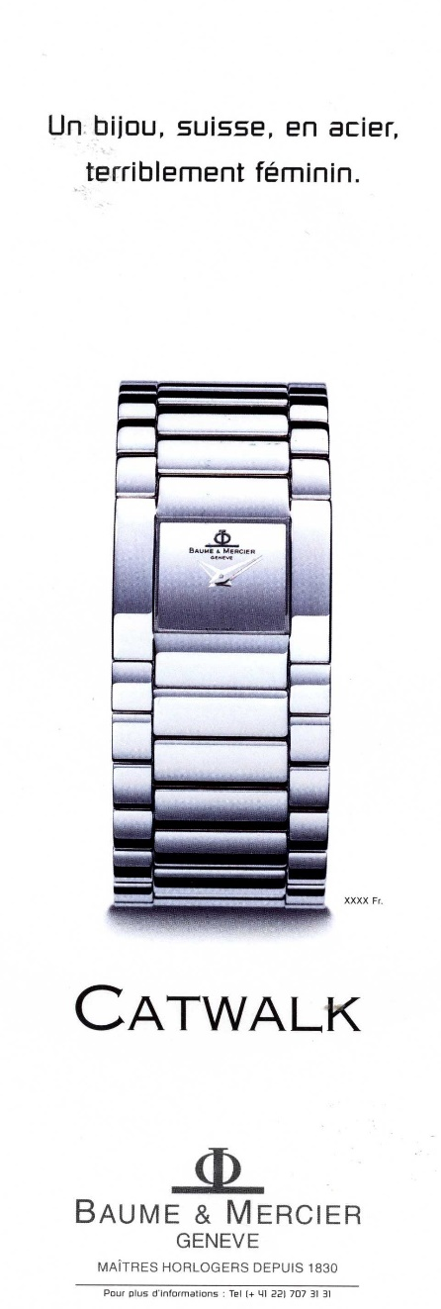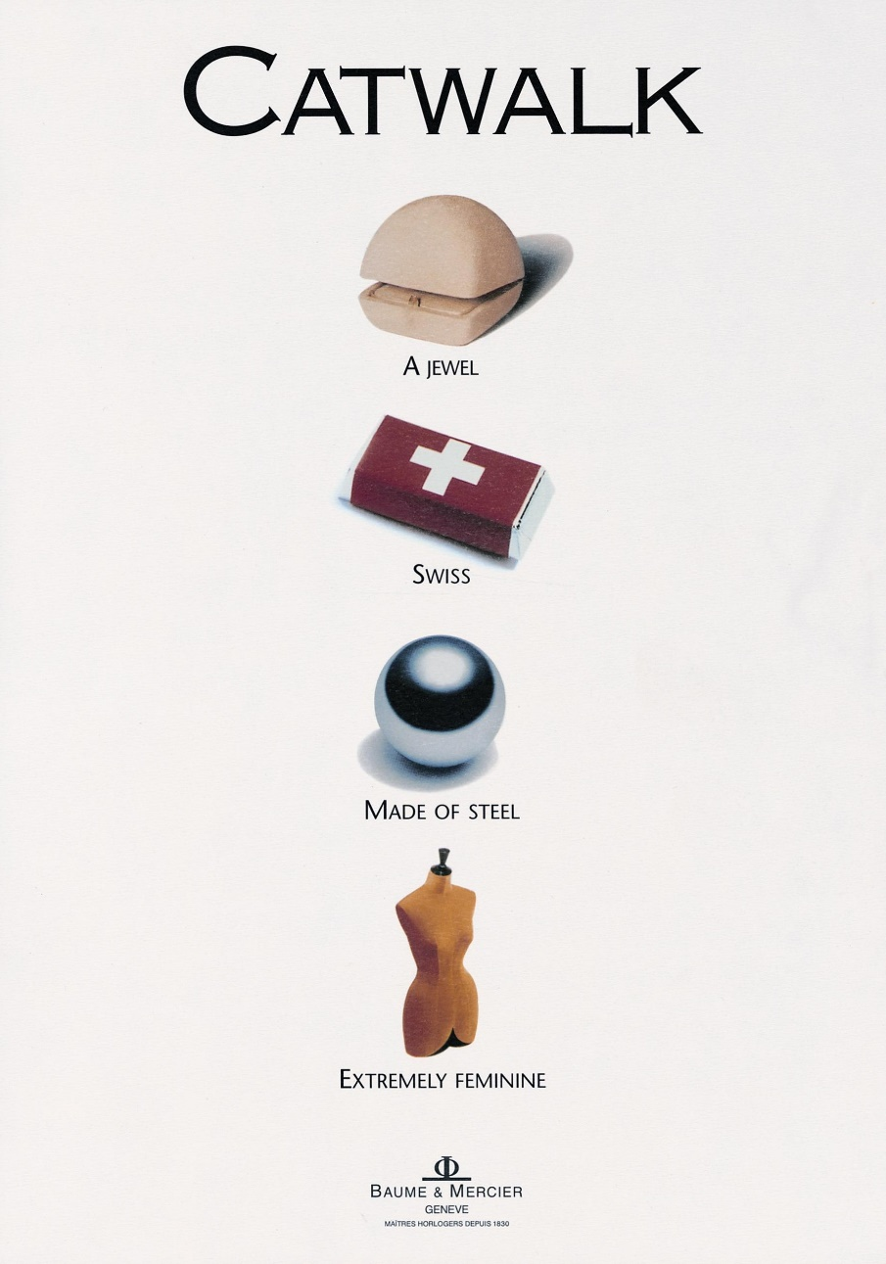

우아함의 정수, 클래시마 컬렉션

절제미와 단아함을 자랑하는 스위스 메이드 라운드 케이스는 Baume & Mercier가 추구하는 정제된 우아함을 잘 보여줍니다. 클래시마 컬렉션은 전통 워치메이킹을 향한 헌사로, 일상 속 워치 컴플리케이션을 더욱 돋보이게 하는 뛰어난 기술력을 자랑합니다. 시계를 향한 여성들의 열망을 반영한 클래시마 컬렉션은 화이트 마더 오브 펄, 피콕블루, 그린, 버건디, 청회색으로 장식했으며 소재에도 변주를 주었습니다. 천의 얼굴을 가진 클래시마는 언제 어디서나 쉽게 매치할 수 있습니다. 매력적인 가격으로 선보이는 클래시마는 또한 선물로도 안성맞춤입니다. 클래시마는 모든 여성을 각자만의 고유한 매력으로 및내줍니다.

별이 빛나는 밤을 향한 찬가, 클래시마 스태리 스카이(Classima Starry Sky)

스위스 쥐라 산맥의 작은 마을 레 부아(Les Bois)에서 루이빅토르(Louis-Victor)와 셀레스탱 봄(Célestin Baume) 형제가 Baume & Mercier를 창립했습니다. 겨울을 향한 메종의 깊은 애정은 창립 순간부터 시작되었습니다. 레 부아의 별이 빛나는 밤에서 영감을 받아 2024년 Baume & Mercier 클래시마 타임밸리 리미티드 에디션을 선보입니다. 별빛 아래에서 빈 소원이 시간이 흘러 더욱 아름답게 빛나듯, 브릴리언트 컷 다이아몬드가 찬란한 별자리를 이룹니다. 밤하늘을 선선하게 수놓는 빛나는 별들에 둘러싸인 문 페이즈는 마치 밤하늘을 향해 열린 창처럼 보이기도 합니다. 짙은 파란색 다이얼은 쥐라 산맥 위로 어스름이 내려앉는 풍경을 떠오르게 합니다. 12시 방향에 자리한 문페이즈 주변으로 별들이 원을 따라 놓여 있습니다. 비밀스런 소망이 낭만적이고 몽환적인 순간이 되어 당신의 하루를 빛냅니다.

진솔함과 진정성은 소중히 지켜야 할 가치입니다.

세련미를 자랑하는 새로운 클래시마 3종은 Baume & Mercier의 고귀함과 진정성을 담은 다이아몬드 세팅 피스입니다. 아름다운 다이얼은 장인들의 세심하고 정교한 기술력과 인내심의 산물입니다. 케이스에 세팅된 다이아몬드는 젬스톤의 광채를 더욱 돋보이게 합니다. 젬스톤을 삽입하고 메탈을 그 위로 덮어 고정합니다. 이는 0.01mm의 정밀도를 다투는 작업으로, 형태와 볼륨이 주는 제약을 넘어서야 하는 과정입니다.

Classima BMM0A10804의 반짝이는 블루 다이얼은 시간이 흘러도 깊고 균일한 색조를 유지합니다. 우아함과 혁신을 상징하는 다이얼은 시간 표시와 컴플리케이션의 가독성을 높이는 배경을 제공합니다.
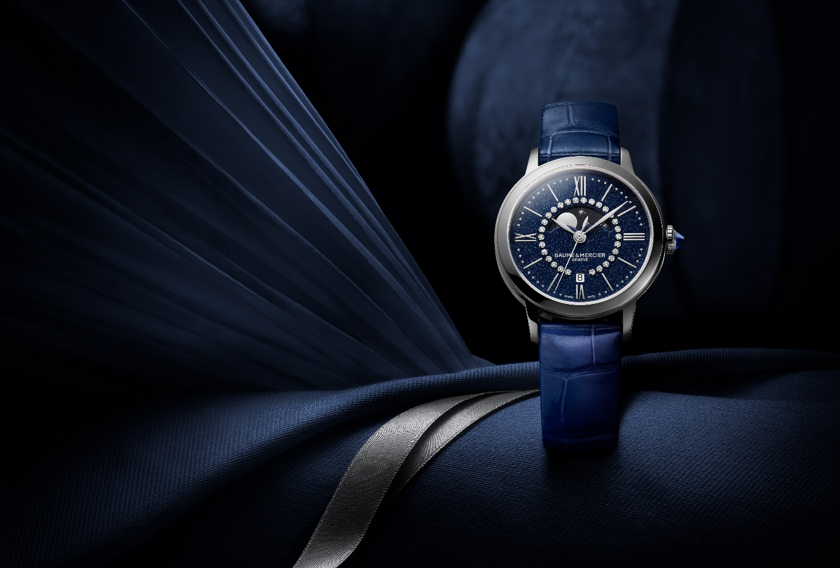

화이트 마더 오브 펄과 그 은은한 반짝임은 각별한 주의를 요구합니다.
시계 디자인의 화룡점정은 카보숑 형태의 크라운을 장식하는 푸른 빛의 스피넬입니다. 고대 아프가니스탄에서 발견된 이 스톤은 사랑과 활력, 그리고 지성을 자극하는 효능을 지니고 있으며, 부정적인 에너지를 제거하고 혈액 순환을 조절하며 심혈관계에 효능이 있는 것으로 알려져 있습니다.

클래시마 스태리 스카이 에디션 - M0A10804

브릴리언트 컷 다이아몬드(탑 웨슬턴, VS 등급, 0.06캐럿) 28개가 세팅된 반짝이는 블루 다이얼은 로마 숫자, 로듐 도금된 인덱스와 리프 핸즈, 파우더리한 실버 미닛 트랙 틈 사이로 우아하게 시간을 가리킵니다. 12시 방향에는 별빛이 수놓인 블랙 디스크를 배경으로 문페이즈가 떠오르며, 6시 방향 창에는 날짜가 나타납니다. 두 가지 컬러의 대비, 곡선과 직선이 교차되는 디자인은 시계에 독특한 개성을 자아냅니다.

직경 31mm, 두께 7.1mm의 라운드 케이스는 폴리싱 처리된 스테인리스 스틸로 제작되었습니다. 케이스는 스크래치에 강한 사파이어 글래스로 보호되며, 카보숑(cabochon) 형태의 스틸 크라운은 블루 컬러의 합성 스피넬로 장식되어 있습니다. 폴리싱 처리된 스틸 소재의 견고한 케이스백에는 인그레이빙이 가능합니다.

3년 동안 지속되는 오토매틱 쿼츠 무브먼트로 구동되며, 최대 5 ATM(약 50m)의 방수 기능을 탑재했습니다.

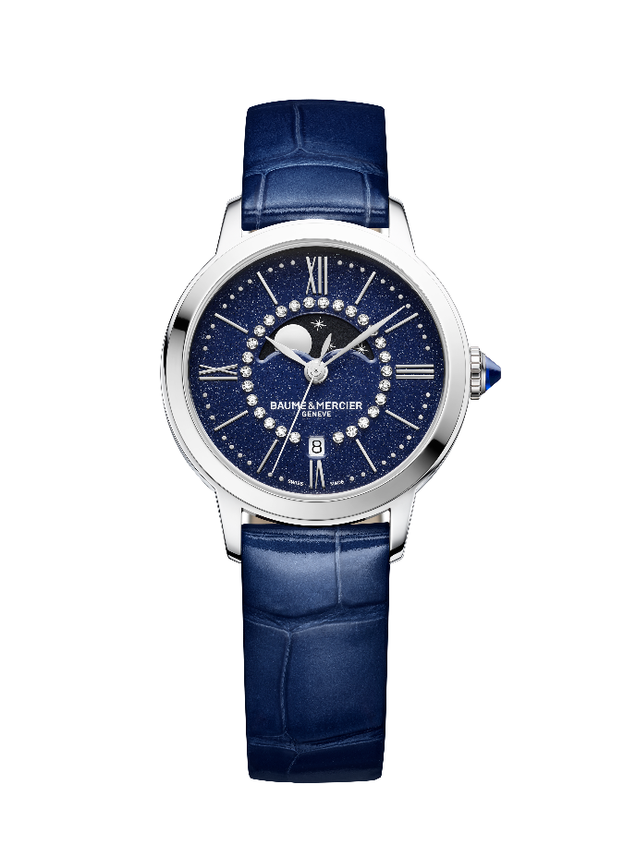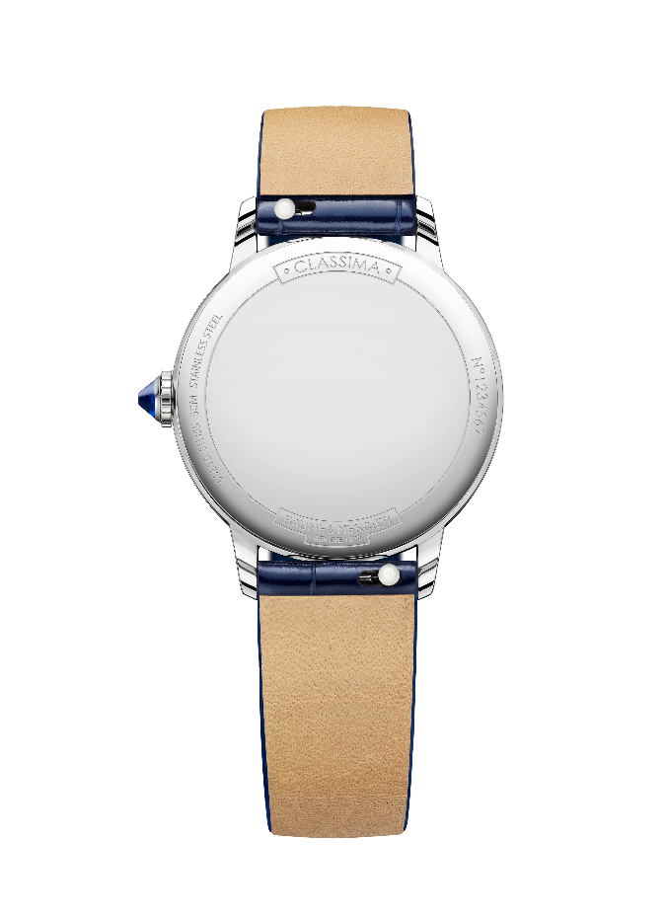
본 모델에는 정사각형 비늘의 블루 컬러 엘리게이터 스트랩이 장착되었습니다. 스트랩은 매우 안정적이고 견고한 직선형 스프링 바 시스템을 통해 별도의 도구 없이도 스트랩을 쉽게 탈착할 수 있습니다. 핀 버클은 스테인리스 스틸 소재로 제작되었습니다.

본 타임밸리 독점 에디션은 150피스 한정 수량으로 만나실 수 있습니다.

클래시마 스태리 스카이 에디션 - M0A10806

브릴리언트 컷 다이아몬드(탑 웨슬턴, VS 등급, 0.06캐럿) 30개가 세팅된 다이얼은 로마 숫자, 로듐 도금된 인덱스, 그레이 펄 미닛 트랙, 그리고 리프 핸즈와 함께 리드미컬한 아름다움을 자아내며, 화이트 마더 오브 펄 케이스가 다이얼을 포근히 감싸줍니다. 손목의 움직임에 따라 미묘하게 변하는 소재의 빛깔은 타임피스를 더욱 눈부시게 만듭니다. 3시 방향에는 날짜가 섬세하게 표시됩니다.

직경 31mm, 두께 8.25mm의 폴리싱 스테인리스 스틸 소재 라운드 케이스는 스크래치 방지 처리된 사파이어 글래스로 보호됩니다. 카보숑(cabochon) 형태의 스틸 크라운은 블루 컬러의 합성 스피넬로 장식되어 있습니다. 케이스백 역시 사파이어 글래스로 보호됩니다.

42시간 파워리저브를 제공하며 4Hz(28’800 vph) 진동수로 구동되는 오토매틱 무브먼트가 탑재되어 있습니다. 또한, 5 ATM(약 50m) 방수 기능을 제공하는 모델입니다.

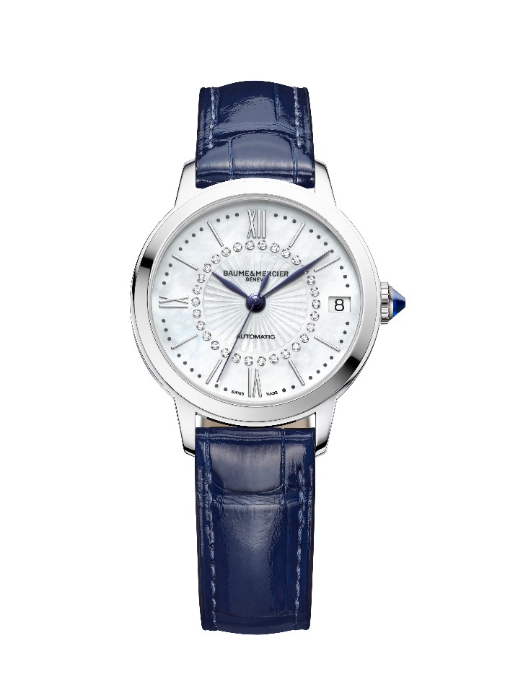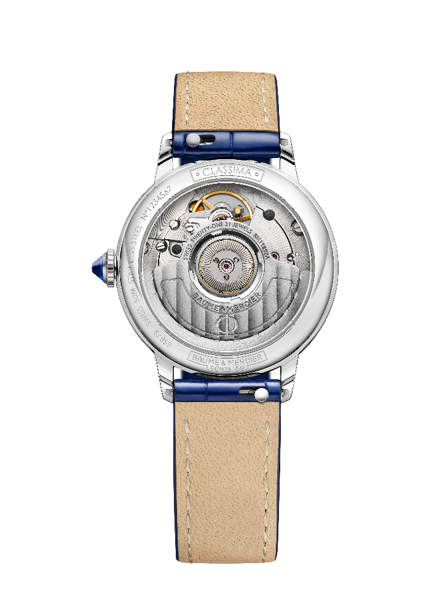

교체 가능한 블루 앨리게이터 가죽 스트랩은 톤온톤 스티치로 장식되어 있습니다. 안정적이고 견고한 직선형 스프링 바 시스템을 통해 도구를 사용하지 않고도 원하는 대로 스트랩을 쉽게 교체할 수 있습니다. 핀 버클은 스테인리스 스틸 소재로 제작되었습니다.

본 타임밸리 독점 에디션은 150피스 한정 수량으로 만나실 수 있습니다.

클래시마 스태리 스카이 에디션 - M0A10808

진귀하면서도 공기처럼 가벼운 다이얼은 화이트 마더 오브 펄로 장식되어 있으며, 원형으로 가지런히 수놓은 브릴리언트 컷 다이아몬드(탑 웨슬턴, VS급, 0.06캐럿) 30개로 장식돼 있습니다. 그 주변으로 로듐 도금 처리된 인덱스 로마 숫자와 회색 진주빛 미닛 트랙이 펼쳐집니다. 블루 리프 핸즈가 동심원을 그리며 펼쳐집니다. 다이얼을 감싸는 케이스에는 브릴리언트 컷 다이아몬드(탑 웨슬턴, VS 등급, 0.29캐럿) 60개가 세팅되었습니다. 3시 방향에는 날짜가 표시됩니다.
총 0.36 캐럿이 세팅된 피스입니다.

폴리싱 처리된 스테인리스 스틸 케이스는 스크래치 방지 마감된 사파이어 글래스로 보호됩니다. 케이스는 직경 31mm, 두께 8.25mm의 완벽한 비율을 자랑합니다. 카보숑(cabochon) 형태의 스틸 크라운은 블루 컬러의 합성 스피넬로 장식되어 있습니다. 케이스백 역시 사파이어 글래스로 보호됩니다.

42시간 파워리저브를 제공하며 4Hz(28’800 vph) 진동수로 구동되는 오토매틱 무브먼트가 탑재되어 있습니다. 최대 5 ATM(약 50m)의 방수 기능을 탑재했습니다.

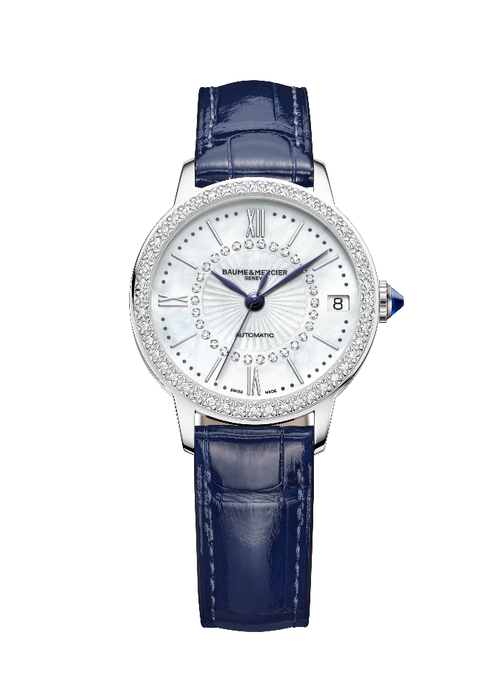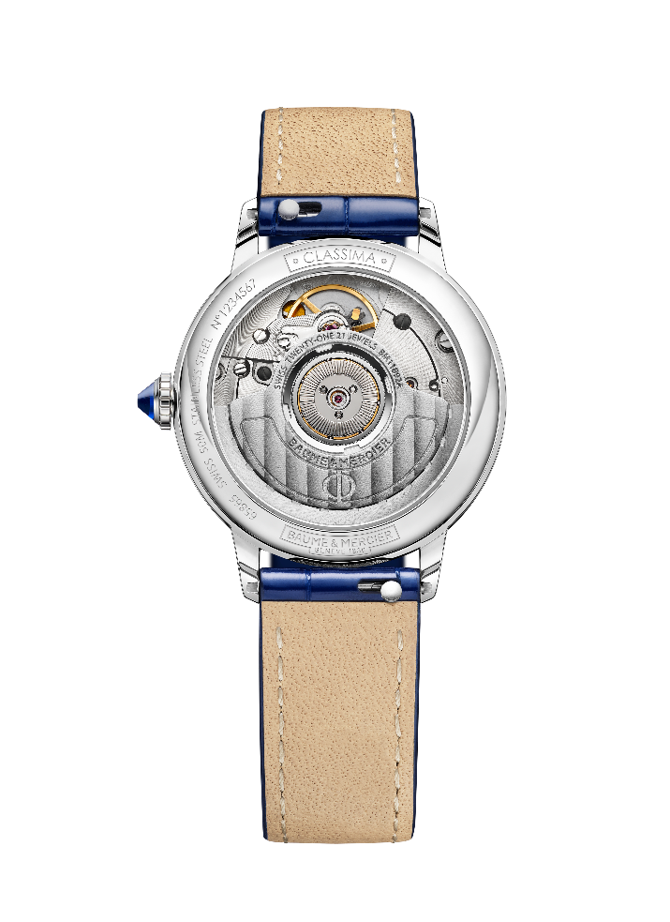
톤온톤 스티치로 장식된 교체 가능한 블루 앨리게이터 가죽 스트랩이 장착되어 있습니다. 안정적이고 견고한 직선형 스프링 바 시스템을 통해 도구를 사용하지 않고도 스트랩을 쉽게 탈착할 수 있습니다. 핀 버클은 스테인리스 스틸 소재로 제작되었습니다.

본 타임밸리 독점 에디션은 70피스 한정 수량으로 만나실 수 있습니다.

‘사람들은 신선함과 아름다움, 동시에 가벼움을 원한다’고 폴 메르시에는 말했습니다. 클래시마는 메르시에의 정신을 계승한 컬렉션입니다. 럭셔리의 극치를 자랑하면서도 변함없는 시크한 매력과 편리한 착용감을 제공하며, 호화로움 속에서도 아름답고 산뜻한 매력을 유지합니다.

---
타임밸리에 대해
타임밸리는 다양한 하이엔드 시계를 한 곳에서 만나볼 수 있는 혁신적인 멀티 브랜드 스토어입니다. 권위 있는 메종의 엄선된 포트폴리오를 고객에게 제공하며, 다양한 서비스와 경험을 선사합니다.
2014년에 설립된 타임밸리는 스위스에 본사를 두고 있으며, 전통과 현대적인 럭셔리를 결합한 영감 가득한 공간입니다. 시계 애호가들이 매혹적인 워치메이킹의 세계를 탐구하고 배우며 공유하고 경험할 수 있도록 돕습니다.
주요 파트너들이 운영하는 타임밸리는 전 세계 50개 이상의 부티크에서 만나보실 수 있습니다.

인터넷 사이트: www.timevallee.com
인스타그램: @timevallee
공식 해시태그: #timevallee #heritageandbeyond #notyourusualretailer #luxurywatches

정보:

모델: Classima 10804
출시 시기: 2024년 11월

모델: Classima 10806
출시 시기: 2024년 11월

모델: Classima 10808
출시 시기: 2024년 11월

Baume & Mercier에 대해

시계 Baume & Mercier 메종은 1830년 스위스 쥐라의 중심부에서 태어나 세계적인 명성을 누리고 있습니다. 스위스 쥐라 중심에 있는 공방부터 제네바 본사까지 메종은 고객에게 최고 품질의 시계를 제공합니다. 형태에 초점을 맞춘 디자인과 고객을 위한 워치메이킹 기술 혁신 사이에서 균형을 추구하는 Baume & Mercier는 디자인 노하우와 메종의 시계 기술을 이어가며 워치메이킹의 역사를 계속해서 써내려갑니다. 설립자인 윌리엄 봄(William Baume)과 폴 메르시에(Paul Mercier)의 만남과 이어지는 노하우가 고전주의와 창의성, 전통과 현대성, 우아함과 개성, 그리고 그 어느 때보다 현대적인 요소를 결합합니다.

www.baume-et-mercier.com

